新 书 推 荐

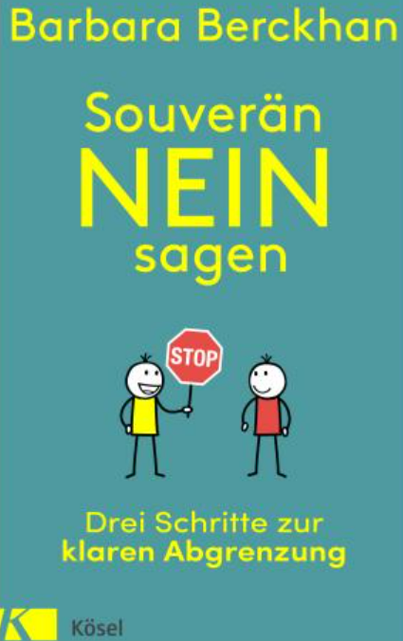
中文书名：《有威严地说不：设置明确边界的三个步骤》
英文书名：Saying No Authoritatively：THREE STEPS TO SETTING CLEAR BOUNDARIES
德文书名：Souverän nein sagen
作 者：Barbara Berckhan
出 版 社：Penguin Random House Verlagsgruppe GmbH
代理公司：ANA/ Susan Xia
页 数：176页 ，含图片
出版时间：2022年9月
代理地区：中国大陆、台湾
审读资料：电子稿
类 型：励志

内容简介：

摆脱顺应陷阱

成功作家芭芭拉·柏克汉（Barbara Berckhan）的新书让我们得以摆脱外界控制和有害影响，并以合适的方式明确地说“不”。我们经常陷入顺应陷阱，很快意识到我们又一次在做别人希望我们做的事情。只要这符合自身的感受，意图和目标，一切都是好的。然而，他人的愿望往往不符合自己的愿望。如果我们继续习惯地遵从别人的意愿，我们最终会感到沮丧和愤怒。
柏克汉通过三个简单步骤展示了如何能够表达自己的想法和建议，表现出风度，以及做出有益大家的事情。这样，我们就可以在紧张的情况下保持冷静和镇定，并远离那些破坏我们内在焦点的人。这本书还提供了许多实用的策略，有助于创建和维护与同事之间有效和有益的共事环境。
•附有练习和示例，表现方式轻松，配有插图，有效的建议以及清晰的解释和总结
•柏克汉的书籍已售出150多万册
作者简介：

芭芭拉·柏克汉（Barbara Berckhan）是一名沟通培训师，非小说类作家，也是自信和良好沟通的高级专家。30多年来，她一直为公司、政府机构和协会举办讲座和培训研讨会。她成功的作品已翻译成12种语言，总发行量超过150万册。www.barbara-berckhan.de

谢谢您的阅读！
请将反馈信息发至：夏蕊（Susan Xia）
安德鲁·纳伯格联合国际有限公司北京代表处
北京市海淀区中关村大街甲59号中国人民大学文化大厦1705室
邮编：100872
电话：010-82504406
传真：010-82504200
Email：susan@nurnberg.com.cn
网址：http://www.nurnberg.com.cn
微博：http://weibo.com/nurnberg
豆瓣小站：http://site.douban.com/110577/
微信订阅号：ANABJ2002

